VÝROČNÍ ZPRÁVA
O

ČINNOSTI ZŠ

VE ŠKOLNÍM ROCE

2022/2023

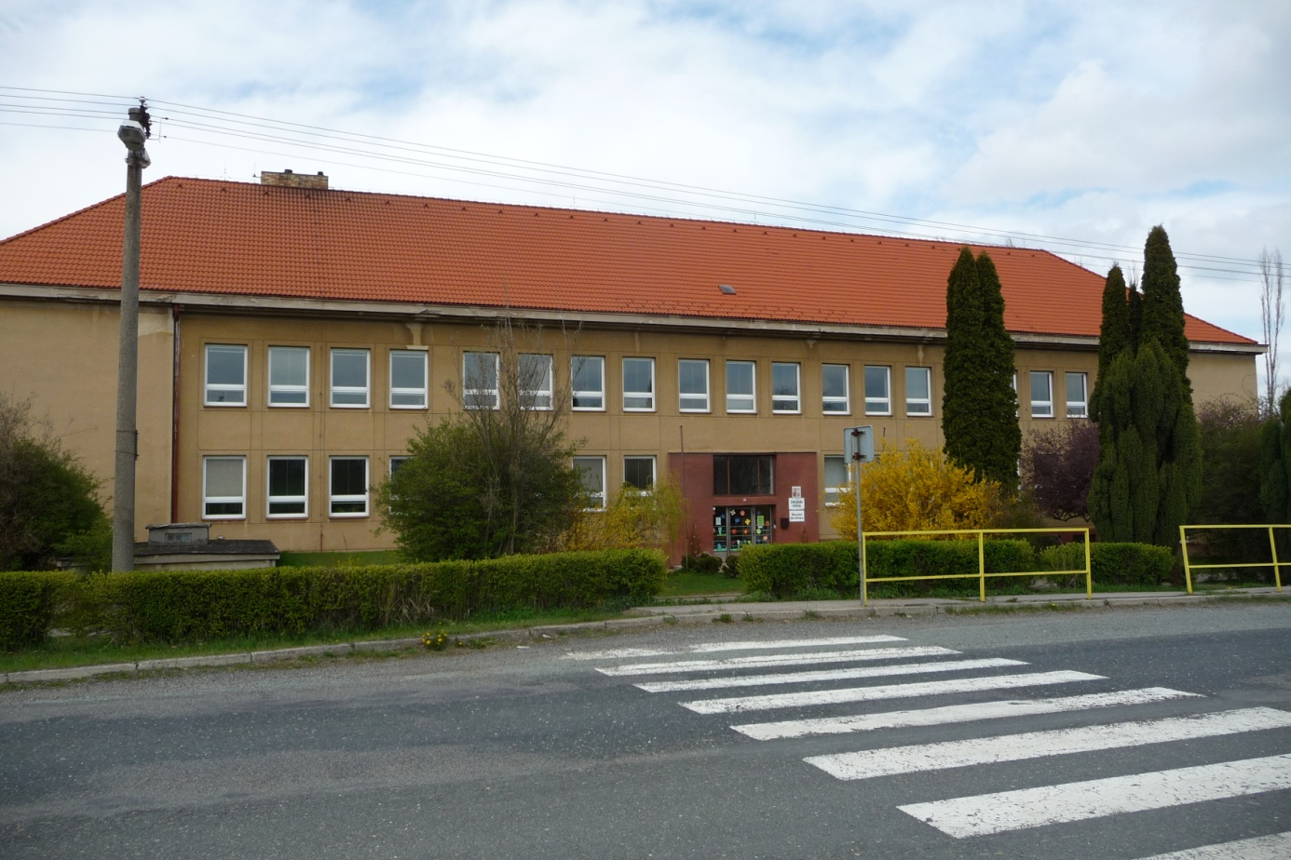

OBSAH:

- Úvod
Základní údaje o škole
- Obor vzdělávání - roční plán
- Údaje o přijímacích řízeních
- Údaje o výsledcích vzdělávání žáků
- Školní a mimoškolní aktivity
- Spolupráce se zřizovatelem PO ZŠ
- Spolupráce s orgány ochrany dítěte
- Hodnocení a autoevaluace
- Údaje o dalším vzdělávání pedagogických pracovníků
10. ČŠI a kontroly jiných orgánů
11. Základní údaje o hospodaření školy

- Úvod
Výroční zpráva Základní školy Červené Janovice je předkládána podle zákona 561/2004 Sb. Dle požadované osnovy je členěna na několik částí.
Jsou v ní uvedeny informace o základní charakteristice školy, údaje o výsledcích výchovy a vzdělávání, o pracovnících školy, o správních rozhodnutích ředitelky školy, o aktivitě žáků i pedagogů a informace o celkové prezentaci školy na veřejnosti, o zápisu k povinné školní docházce.
Stejně jako v jiných letech chce zpráva dokumentovat celoroční poctivou práci všech zaměstnanců školy. Zachycuje snahu pracovat kvalitně, úzce spolupracovat s rodiči, zřizovatelem, Školskou radou.

A. Základní údaje o škole
∙ Název školy: Základní škola a Mateřská škola Červené Janovice, příspěvková
organizace
- Sídlo: Červené Janovice 145
- Charakteristika školy: Příspěvková organizace od 1. 1. 2003
        - IČO: 75 03 44 33
        - Identifikátor zařízení: 600 046 371
        - Org. číslo ZŠ 51 204
- Adresa pro dálkový přístup: zs.cervenejanovice@centrum.cz
- Stránka školy: www.zscervenejanovice.cz
- Telefon: 327 594 338

Od 1.7.2009 zůstala škola z rozhodnutí zřizovatele Obce Červené Janovice pouze malotřídní s 1. stupněm.
Od 1.1.2019 byla základní škola sloučena s mateřskou školou, školní vývařovnou a výdejnou.
V ZŠ se jedná v současné době o 5 ročníků umístěných ve 3 třídách. V tomto roce spojených do těchto tříd:
1. třída – 1. ročník
2. třída – 2. a 4. ročník
3. třída – 3. a 5. ročník

B. Zřizovatel školy: Obec Červené Janovice
Sídlo: Červené Janovice 102

C. Údaje o vedení školy:

Ředitel školy: Mgr. Marie Nulíčková
od 1.1.2006, potvrzená 1.8.2012, 1.8.2018
Petrovice I. 3

D. Školská rada – Ano
Schváleno - počet členů 3

2. Přehled oboru vzdělání – 2022/2023
Dle zápisu v Rejstříku škol a školských zařízení byl vyučován obor 79-01-C/01,
ŠVP ZV „ Škola pro život“.
Do jednotlivých tabulek jsou započítáváni pouze zaměstnanci ZŠ.

Učební plán na rok 2022/2023, ŠVP ZV„ Škola pro život“

PŘEDMĚT | ZKRATKA | 1 | 2 | 3 | 4 | 5
Český jazyk | ČJ | 8 | 8 | 9 | 7 | 7
Cizí jazyk | AJ | 1 | 1 | 3 | 3 | 3
Matematika | M | 5 | 5 | 5 | 5 | 5
Prvouka | PRV | 2 | 2 | 3
Přírodověda | PŘ |  |  |  | 2 | 2
Vlastivěda | VL |  |  |  | 2 | 2
Hudební výchova | HV | 1 | 1 | 1 | 1 | 1
Výtvarná výchova | VV | 1 | 1 | 1 | 2 | 2
Praktické činnosti | PČ | 1 | 1 | 1 | 1 | 1
Tělesná výchova | TV | 2 | 2 | 2 | 2 | 2
Informační technologie | IT |  |  |  |  | 1
Týdenní dotace |  | 21 | 21 | 25 | 25 | 26
 |  | ŠVP ZV | ŠVP ZV | ŠVP ZV | ŠVP ZV | ŠVP ZV

Změna počtu hodin byla upravena na základě RVP ZV a ŠVP ZV „Škola pro život“

Údaje o zaměstnancích ZŠ
Pedagogičtí pracovníci | Funkce | Úvazek | Stupeň vzdělání | Aprobace
1 | Ředitel | 1,00 | VŠ | l. stupeň
2 | Učitel | 1,00 | VŠ | 1. stupeň
3 | Učitel | 1,00 | VŠ | 1. stupeň
4 | Učitel | 0,5454 | VŠ | 1. stupeň
5 | Vychovatel | 1,00 | Spgš
6 | AP | 0,5 | Spgš
7 | AP | 0,75 | VŠ
Nepedagogičtí pracovníci
10 | uklizečka | 0,83 | SOU
11 | domovník | 0,1 | SOU
12 | účetní | 0,234 | SOŠ
13 | účetní | 0,15 | SOŠ

Počet zaměstnanců ZŠ | 17
Muži | 2
Ženy | 10
Počet ped. pracovníků (včetně ŠD a AP) | 10
Počet neped. pracovníků | 9
Počet žáků | 29
Počet tříd | 3
Počet žáků v ŠD | 24

Přehled o počtu tříd a počtu žáků v prvním a druhém pololetí:

Přehled o počtu tříd a počtu žáků
ŠK. ROK | POČET TŘÍD |  | CELKOVÝ POČET ŽÁKŮ |  | POČET ŽÁKŮ NA 1 TŘÍDU |  | POČET ŽÁKŮ NA UČITELE
 | I. | II. | I. | II. | I. | II. | I. | II.
2022/2023 | 3 | 3 | 29 | 29 | 9,67 | 9,67 | 7,25 | 7,25
I. první pololetí
II. druhé pololetí

3.Údaje o přijímacích řízeních

A.Příjímací řízení na střední školy

ROČNÍK | POČET ŽÁKŮ V ROČNÍKU | POČET PŘIHLÁŠENÝCH NA G | POČET PŘIJATÝCH NA G
5. | 4 | 0 | 0

Ke studiu na církevních i státních víceletých gymnáziích se z 5. ročníku nepřihlásil ani jeden žák.
4 žáci odešli na ZŠ Zbraslavice.

B. Zápis do I. třídy pro školní rok 2023/2024

Počet žáků u zápisu | 14 | Rozhodnutí ředitele | Odvolání
Počet zapsaných žáků | 11 | 11 | 0
Odklad školní docházky | 3 | 3 | 0

Zápis do 1. ročníku proběhl 3.4.2023. V měsíci březnu měly děti z MŠ možnost se zúčastnit seznamovacích hodin v ZŠ. Předzápis a přednáška pro rodiče předškoláků se konaly 2.3.2023 přímo v prostorech MŠ. K oficiálnímu zápisu byly obeslány děti všech obecních úřadů v našem okolí. Z počtu 25 obeslaných zákonných zástupců se k zápisu přihlásilo 14 dětí.
Rodiče byli informováni o možnosti odkladu povinné školní docházky.
Do 1. ročníku ve školním roce 2023/2024 by mělo tedy nastoupit 11 dětí, 3 děti dostaly odklad povinné školní docházky.

C. Přihlášení a odhlášení žáků
Ve školním roce 2022/2023 nebyli přihlášení ani odhlášení žádní žáci.

4. Údaje o výsledcích vzdělávání žáků
Cíle stanovené vzdělávacím programem ŠVP ZV „Škola pro život“ jsou naplňovány a poskytují žákům základy všeobecného vzdělání. Vytváří podmínky pro další vzdělávání a komunikaci mezi lidmi a uplatnění v životě. Rozvoj osobnosti žáka, aby byl schopen samostatně myslet, svobodně se rozhodovat a projevovat se jako demokratický občan v souladu s obecně uznávanými životními a mravními hodnotami, je naplňován pomocí rozpracovaných tématických plánů do jednotlivých oborů. Vedle cílů, které jsou důležitými body vzdělávání, přibyly ještě klíčové kompetence, dovednosti a vlastní hodnocení ve vyučovacích hodinách. Pracujeme na zajišťování zvládání jednotlivých kompetencí a dovedností, které jsou dány RVP ZV a máme je zabudovány v aktualizovaném programu ŠVP ZV „Škola pro život“. Pro nás důležitým bodem je důraz na propojení se skutečným životem a získávání dovedností pro další rozvoj jedince.
Všechny cíle má škola stanoveny jako priority do dalších let.
V tomto školním roce nemuselo být přistoupeno k distanční výuce. Po zmírnění restrikcí a uklidnění epidemiologické situace ale došlo k nárůstu nemocnosti v oblasti respiračních onemocnění, střevních potíží a neštovic, takže se zvýšila nemocnost a tím nepřítomnost. Rozhodnutí ředitele školy na uvolnění žáka z vyučování hodin tělesné výchovy bylo pouze 1. Tentýž žák byl na doporučení dětských lékařů - specialistů rozhodnutím ŘŠ uvolněn ze všech výchov.

A. Absence
Ročník | Počet  žáků  k 30.6. | Počet  omluvených  hodin |  | Počet  neomluvených  hodin |  | Průměr  omluvených  hodin na žáka |  | Průměr  neomluvených  hodin na žáka
 |  | I. | II. | I. | II. | I. | II. | I. | II.
1. ročník | 5 | 265 | 308 | 0 | 0 | 53,000 | 61,600 | 0 | 0
2. ročník | 12 | 694 | 944 | 0 | 0 | 57,833 | 78,667 | 0 | 0
3. ročník | 8 | 700 | 828 | 0 | 0 | 87,500 | 103,50 | 0 | 0
4. ročník | 0 | 0 | 0 | 0 | 0 | 0 | 0 | 0 | 0
5. ročník | 4 | 306 | 290 | 0 | 0 | 76,500 | 72,50 | 0 | 0
Celkem | 29 | 1965 | 2370 | 0 | 0 | 67,758 | 79,066 | 0 | 0

B. Údaje o výsledcích výchovných opatření

Ročník | Chování
 | Důtka |  |  |  | Snížená známka z chování
 | DTU |  | DŘŠ |  | 2 |  | 3
 | a | b | a | b | a | b | a | b
1. | 0 | 0 | 0 | 0 | 0 | 0 | 0 | 0
2. | 0 | 0 | 0 | 0 | 0 | 0 | 0 | 0
3. | 0 | 0 | 0 | 0 | 0 | 0 | 0 | 0
4. | 0 | 0 | 0 | 0 | 0 | 0 | 0 | 0
5. | 1 | 0 | 0 | 1 | 0 | 0 | 0 | 0
1.-5. | 1 | 0 | 0 | 1 | 0 | 0 | 0 | 0

C. Přehled výsledků vzdělávání v roce 2022/2023.

Ročník | Počet žáků |  | Prospělo |  | Z toho s vyznamenáním |  | Neprospělo |  | Průměrný prospěch
 | a | b | a | b | a | b | a | b | a | b
1. | 5 | 5 | 5 | 5 | 5 | 5 | 0 | 0 | 1,000 | 1,250
2. | 12 | 12 | 12 | 12 | 11 | 11 | 0 | 0 | 1,156 | 1,188
3. | 8 | 8 | 7 | 8 | 7 | 7 | 1 | 0 | 1,517 | 1,433
4. | 0 | 0 | 0 | 0 | 0 | 0 | 0 | 0 | 0 | 0
5. | 4 | 4 | 4 | 4 | 1 | 3 | 0 | 0 | 1,528 | 1,500
Celkem za I.st. | 29 | 29 | 28 | 29 | 24 | 26 | 1 | 0 | 1,300 | 1,342

Podle § 24 odst. 2 zákona 561/2004 Sb. ŘŠ byly vyhlášeny 1 den ředitelského volna.

D. Srovnání školního roku 2021/2022 a 2022/2023

Fungujeme dvanáctým rokem jako malotřídní škola a pátým rokem jako spojený subjekt s MŠ a ŠJ. Stav žáků se během prvního a druhého pololetí nezměnil.
Na I. stupni ZŠ jsme měli dva asistenty pedagoga. Úvazek AP činil 1x 0,5, a 1x 0,75.
Stav integrovaných žáků pro tento rok byl 5. Žáci byli podporováni pedagogickými intervencemi, speciální ped. péčí, doučováním a pomocí ze strany asistentů pedagoga. K tomu jsou 3 žáci vedeni školou pod podpůrnými opatřeními 1. stupně, se kterými pracují učitelé jednotlivých předmětů v rámci hodin a pedagogických intervencí.
Škola je nadále tzv. „na výjimku“.
Letošní rok se naše škola účastnila celorepublikového testování žáků 5. ročníků. Testováni byli žáci z čtenářské gramotnosti a dovedností usnadňujících učení. Vyhodnocení se stalo součástí této výroční zprávy.

5. Školní a mimoškolní aktivity

Přehled aktivit 2022/2023
Nepovinnou součástí vzdělávacího procesu jsou školní výlety a exkurse konané na závěr školního roku, třídní a školní projekty, akce pro podporu vzdělávání. Nedošlo k uskutečnění všech zamýšlených a objednaných akcí z důvodu velké absence žáků a nepříznívých podmínek pro pořádání akce ze stran nabídek.
Přehled školních výletů
1. - 5. ročník EVVO Vlašim se vzdělávacím pořadem
Třídní výlety: 3. a 5. ročník – po památkách Kutné Hory
Exkurze
Mikroregion: obecní úřad, hasičárna. ZD, knihovna, STP Červené Janovice, obec a práce starosty, firma SOVA, Katlov
Třídní akce s rodiči i bez rodičů
Putování Červenojanovickem - v podzimních i jarních měsících
Besedy a workshopy
Setkání a besedy s chovateli zvířat
Kultura
Vánoční dílna trh
Velikonoční dílna a trh
Divadélko Kůzle a Divadlo Kutná Hora – Krkonošské pohádky
Kutnohorská knihovna s programem
Vzdělávací pořady
Projektové dny a akce
„Putování Červenojanovickem“ – 1x ročně
„Skotské dudy“ ukázka a přednáška
Zdravé zuby“ a „Zdravé zoubky“
Den otevřených dveří – HZS Kutná Hora
EVVO – akce
ekohlídky – sledování třídění odpadů Recyklohraní aneb ukliďme svět
Naučná stezka – „Pěšina bylin“
„Cesta stromů“
„Výroba krmítek“
„Stezka polních plodin
„Stezka ptáků“
Prezentace obalů a složení výrobků v rámci dotace „mléko“
Exkurse „Les“ - lýkožrout
Vychovaný člověk – 1.-5. roč.
Projekt „Kniha pomáhá“
Zdraví – celý I. st.
Naše obec
Zdravé zoubky – preventivní program pro 1. ročník s Hurvínkem
Naučné a preventivní programy s Policií ČR - vícenásobné
Hasík – bezpečnost – s programem
Výstava na plotě – výstava dětských prací na plotě před obecním úřadem s názvem „Rok nás baví“
Hasičský sbor „Den otevřených dveří“ Č. Janovice
Rozloučení se školním rokem a žáky 5. ročníku
Soutěže a olympiády
Matematický Klokan – zúčastnili se žáci od 2. do 5. ročníku s umístěním v průměru tabulky.
Stihli jsme třídní a školní kolo recitační soutěže. Zúčastnili se všichni žáci.
Sportovní soutěže
Pouze v rámci školy a tříd.
Plavecký výcvik – se závěrečnou soutěží
Ostatní soutěže.
Soutěž „Zdravé zoubky“ - pro I. ročníky ZŠ
Sběr a třídění různých komodit – papír, plast, tetrapaky, hliník
Dětský den – venkovní soutěže pro celý I. stupeň
Výtvarná soutěž „ Hasiči očima dětí“
prodej drobných předmětů pro Sdružení Sidus
Volnočasové aktivity a kroužky
Žákům tento rok byly nabídnuty 2 kroužky v rámci školní družiny – pohybový a kreativní kroužek.
V ŠD proběhly tyto akce: Čertovský bál, Čarodějnice, Hrajeme si venku, Indiánská hra.
Škola pomáhá našim dětem
Všichni 4 pedagogové v rámci svého volného času doučují a pomáhají dětem z různých ročníků (AJ, M, ČJ) a žáci měli možnost se do těchto aktivit přihlásit nebo byli pedagogy vybráni. Umožnili jsme praxi dospělým, kteří mají zájem o práci asistenta pedagoga. Praxe probíhala jak v základní škole, tak i v mateřské.
Výpůjčky ve školní knihovně
Výpůjček ve školní knihovně bylo za rok 2022/2023 cca 200, a to individuální cca 15 a skupinové cca 185, hlavně ve třídách v mimočítankové práci.
Sbírky a charitativní akce
Každý rok přispíváme na zvířátko v ZOO Praha částkou 2500 Kč, opět se k nám připojila i MŠ, která si sponzoruje pro letošek želvu egyptskou.
Uspořádali jsme také sbírku Fondu Sidus, kde jsme vybrali 1070 Kč na pomoc nemocným dětem. Spolupracujeme s Charitou Broumov – sbírky ošacení a věcí z domácnosti.
Prezentace na veřejnosti
Prezentace výzvy 5. ročníku pod záštitou MAP Kutná Hora a EDUzměny – „Výlet do Prahy“, kde si žáci samy připravili logistiku celé akce.
Vánoční koncert v kostele sv. Martina
Pasování na čtenáře pro 1. ročník ZŠ
Výtvarná soutěž v MLK
Výstavy výtvarných prací žáků ve veřejných prostorech
6. Spolupráce se zřizovatelem PO ZŠ
S provozovatelem naší PO ZŠ je výborná spolupráce. Provozní rozpočet se nesnižuje, kladný hospodářský výsledek PO je ZO Obce Červené Janovice škole ponecháván a u nás využit z části na Fond odměn a z části na Rezervní fond.
Obec nám také zapůjčuje svoje pracovníky na některé údržbové nebo nadstandardní úkony, jak pro ZŠ, tak i MŠ, máme velice dobře postaráno o údržbu ploch, které škola používá.
Spolupracujeme v oblasti veřejných vystoupení, prezentace na veřejnosti, třídění TKO, náboru a odchodu žáků z naší školy (dárky pro prvňáčky, pro odcházející žáky).

V letošním roce ZO opět rozhodlo o nákupu pomůcek nad rámec běžného příspěvku pro žáky, kteří budou navštěvovat naši školu, takže hlavně rodiče žáků 1. ročníku nemusí vydávat velké sumy korun na školní vybavení svého dítěte.
Díky spolupráci se zřizovatelem bylo možné uskutečnit některé opravy a úpravy – oprava cest v areálu ZŠ, vykácení a úprava dřevin v areálu ZŠ i MŠ, oprava střechy ve školní jídelně, rekonstrukce místnosti po bývalé školní družině, žádost o dotaci na rekonstrukci spodního pavilonu bývalé MŠ.

7. Spolupráce s orgány ochrany dítěte
Přehled a hodnocení aktivit v rámci Prevence rizikového chování a výchovného poradenství
Práce školního poradenského pracoviště
Nadále spolupracujeme s PPP Kutná Hora, OSPODem Kutná Hora, Týmem duševního zdraví Zruč n/S a Kutná Hora. Dále pokračujeme se žáky ve svěřování osobních záležitostí pomocí schránky „Důvěrníčka“, který se osvědčil. Níže je soupis akcí, který byl během školních měsíců uskutečněn nebo monitorován.

Školení
ZŠ | MŠ
Žák s PAS  Tým duševního zdraví  Zdravě sebevědomé dítě - JAK NA TO  (celý sbor)  Učení venku  Školní metodik prevence- dokumentace  Poznej příběh své rodiny  Rozumíte svému autistovi  Když děti neposlouchají  Poruchy příjmu potravy  Kyberšikana ve třídě  Osvědčené postupy, když čtení nejde  (celý sbor)  Poskytování zpětné vazby | Lesní MŠ  Učení venku  Začít spolu  Logopedie  Pedagogická diagnostika  Když čtení nejde - předslabikářové období  Hygiena a zdravé děti

Spolupráce
Spolupráce | Konkrétní aktivity
PPP | Telefonické rozhovory, mailové zprávy  Projednáváno: děti s PO  (přidělení AP, logopedie, školní zralost)
ZŠ - MŠ | Úzká spolupráce a společná příprava - předzápis, zápis  Pomoc při spolupráci s PPP, týmem duševního zdraví  Náplň práce AP
Rodiče | Přednáška pro rodiče od rodiče  “Kyberprostor a jeho nástrahy”  Přednáška pro rodiče předškoláků - “Budu prvňáčkem”  Předzápis  Schůzky s rodiči (závažnější přestupky vůči školnímu řádu - např. krádež, opakované nevhodné chování...)
Hasiči | Prevence vzniku požáru  Chování při požáru  Rizikové situace  Práce hasičů  - modelová situace - “volám 150”  Výtvarná soutěž  Hasiči ve vsi – den otevřených dveří
Policie | Najdu injekční stříkačku - co dělám  Setkání s cizími lidmi  Chování na komunikace  Prohlídka policejního auta  Seznámení s prací policie
Tým duševního zdraví | Nastavení spolupráce  Strategie, hodnocení a nastavení spolupráce s rodinou žáka ve vážném zdravotním stavu, sdílení plánu práce s tímto žákem
EDUzměna | Celoroční práce - VÝZVA - Eduzměna (děti 5. ročníku spolupracovali na celoročním projektu - viz webové stránky školy)  Nabídka školení a programů  Poskytnutí financí - např. Výzva, Mentoring...  - Participace  - Spolupráce  - Společný zážitek  - Sdílení  - Samostatnost

Další aktivity
1. Závěry vyšetření PPP - sdílený asistent - konzultace. Od školního roku 2023/24 AP .
2. Úzká spolupráce - učitel - AP - přípravy, způsoby hodnocení, komunikace s rodinou
3. Řízení práce AP - spolupráce s ostatními pedagogickými pracovníky, formy spolupráce, projektové dny, výroba pomůcek pro celý I. stupeň..
4. Úzká spolupráce s vedením školy - návrhy školení pro Pg sbor, projektové dny, konzultace nad možnostmi spolupráce AP - učitel, učitel - rodiče...
5. Organizace zápisu - rozdělení rolí, řízení pedagogů
6. Konzultace s pedagogickými pracovníky nad postupy výuky a vedením hodin SPP pro děti s PO
7. Nabídka školení
8. Vedení Důvěrníčku - schránka školy - práce se vzkazy dětí _ “Když Tě něco trápí”
9. Vedení SCH - (sešity chování)
10. Konzultace s třídními učiteli i ostatními pedagogy o chování žáků na chodbách, ve ŠD, v jídelně... možnosti zlepšení chování - návrhy, postupy...

Ve třídách řešeno RCH podle plánu a podle potřeb (zápisy v třídních knihách)
Příklad:
přejídání se - nezdravý životní styl, nedostatek pohybu, přemíra sladkostí v jídelníčku
- nedostatek spánku, dlouhé sledování televize s nevhodnými programy, malá dopolední aktivita ve škole, spavost, projevy únavy a nesoustředění, občasné pozdní příchody do školy
- časté sezení u PC - hraní nevhodných her - rozhovory s dětmi/ příklady režimu dne..
- styk s cizími lidmi

Nespecifické aktivity prevence
adventní dílny (prodej výrobků na veřejnosti)
vánoční zpívání v kostele
recitační soutěž
výtvarná soutěž
společná výzdoba školy (podzim, zima, jaro)
Výzva - Eduzměna
Výstava “Na plotě”

8. Hodnocení a autoevaluace
Tento rok jsme byli vybráni k testování ČŠI – pro 5. ročník.

Čtenářská gramotnost – průměrná úspěšnost žáků školy: 88 %

Dovednosti usnadňující učení - průměrná úspěšnost žáků školy: 51 %
Podrobné rozebrání letošního testování je k dispozici na stránkách ČŠI.

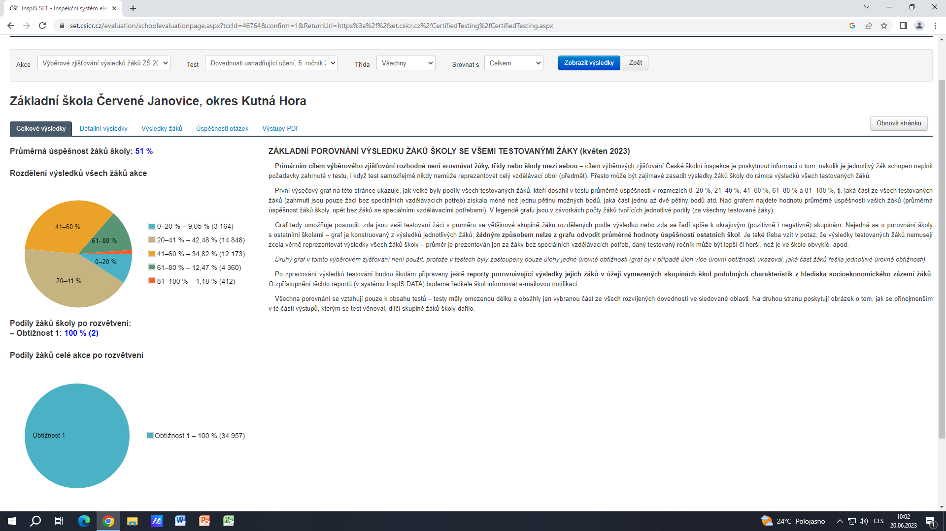

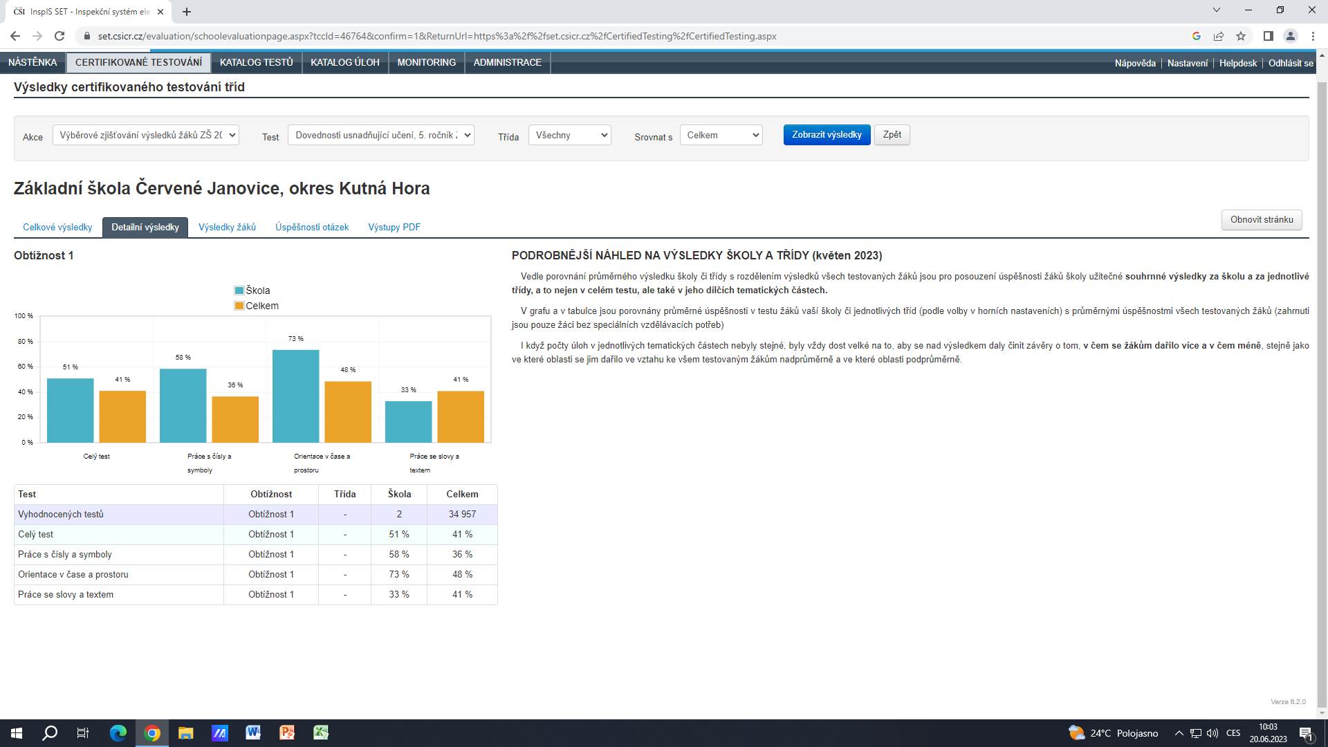

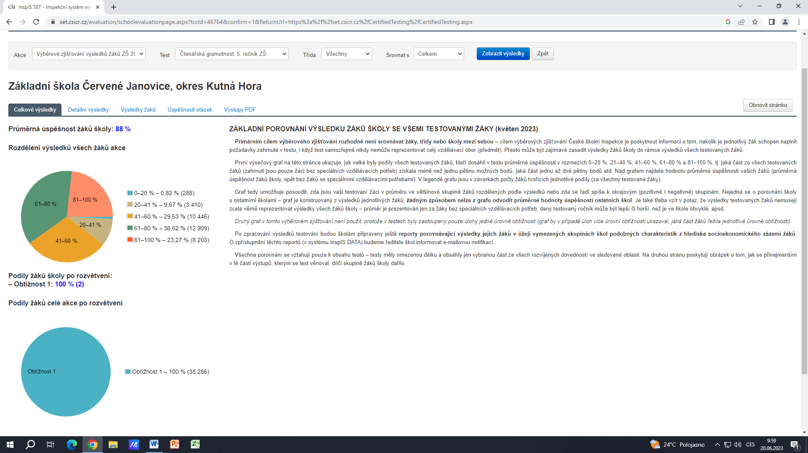

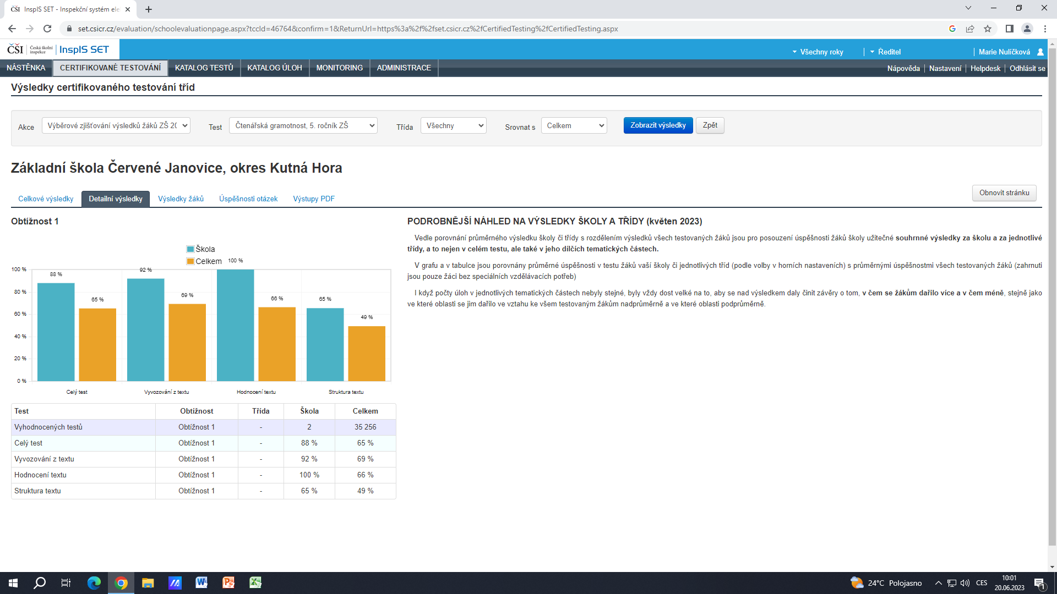

Vzhledem k výborným výsledkům celorepublikového testování ve čtenářské gramotnosti (88 % úspěšnosti) se budeme zaměřovat na ostatní dovednosti a strategii zlepšování v tomto bodě. I v tomto testování jsme v celorepublikovém hodnocení dopadli nadprůměrně, ale míra úspěšnosti byla nižší (52 %)
Strategie pro další roky:
- Zaměřit se na matematiku a ostatní dovednosti.
- V matematice prohlubovat a automatizovat dovednosti z oblasti práce se slovy a textem, postup řešení podle instrukcí a porozumění pravidlům, stanovování vlastního postupu v nestandardním problému.
- Čtenářskou gramotnost udržet nebo ještě zlepšit, než je získaných 88 %. .

Hodnocení plánu práce v EVVO 2022/2023

Plán práce na školní rok je součástí školní dokumentace. Vychází z aktuálních možností školy a vychází z dlouhodobého plánu EVVO, který škola má.
Průběžně jsou plněny cíle spojené s projektem ŠKOLA PODPORUJÍCÍ ZDRAVÍ. Odebírání mléka a mléčných výrobků, odebírání ovoce je spojeno s podporou a vštěpováním návyků, které vedou k dalšímu rozšíření a zkvalitnění třídění odpadu. K šetření potravinami. Letos s menšími obtížemi, ale již tradičně, třídíme bioodpad. Šetření vodou podporujeme, připomínáme nutnost zavírat kohoutky, žáky kontrolujeme, připomínáme nepouštět vodu proudem. Školní toalety a koutky s umývadly jsou opatřeny cedulkami s nápisy a obrázky pro podporu šetření vodou.

Plněny jsou průběžně cíle dlouhodobého plánu, které budou platit i pro následující školní rok.
1/ Žák se aktivně podílí na péči o prostředí ve škole, chová se zodpovědně k prostředí, které ho obklopuje
2/ Žák posoudí vliv aktivit lidí na změny v životním prostředí
3/ Žák se zapojí do zlepšení třídění odpadu, odpad se učí snižovat a zužitkovat

Školní rok měl své zaměření na: TŘÍDĚNÍ ODPADU, ŠETŘENÍ VODOU, DOMÁCÍ ZVÍŘATA
Třídění odpadu je dlouhodobě úspěšné. Děti udržují již celkem samostatně pořádek ve sběrové místnosti. Dokáží dohlížet na ukládání suroviny téměř bez dohledu. Letos se vynášení bioodpadu ujali druháci, je třeba je pochválit, ale bylo potřeba jim pomoci ze strany učitele, 5. ročník letos zklamal.
Méně problematické je letos odhazování odpadků v areálu, koš u sportoviště byl doplněn popelnicí, ale zde třídění nefunguje a není to dobrý příklad pro děti. Objevují se nedopalky cigaret. Osvětou a upozorňováním jsme zatím tomuto nešvaru nezabránili.
Na třídění komodit papír, hliník...stále dohlíží skupinka žáků ŠD a služby tříd. Školní třídění funguje, znovu podpoříme likvidaci plastů, odnášku z budovy dětmi.
Pořádek v okolí školy udržovat dokážeme a tedy péči o okolí školy zvládáme. Děje se tak průběžně během výuky venku. Konkrétně jsme tradičně provedli úklid cíleně při příležitosti oslav Dne Země.
Podle plánu používáme starý papír, karton a některé jiné čisté komodity při pracovních činnostech, výtvarné výchově a tvořivých aktivitách v ŠD. Také v tvořivých dílnách před Vánocemi a Velikonocemi.

Využívání venkovní učebny bylo omezeno počasím, ale výuku venku nezanedbáváme.

V proškolování učitelů ZŠ i MŠ pro výuku venku pokračujeme ( např. účast na exkurzi s tématem školních zahrad - paní uč. z MŠ)
Venkovní učebnu stále čekají úpravy, rozšíření a přesun.
K dispozici je stále naučná stezka LESÍK (Cesta stromů, Pěšina bylin, Stezka polních rostlin). Kompletně byly na jaře vyměněny tabulky k výuce. Vznikla také sada nových tabulek s tématem NAŠI PTÁCI. Celkem jich děti vytvořily již 9.
Spolupráce se zoo je stále aktuální, jsme společně s mateřskou školou adoptivními rodiči komby ušaté a želvy egyptské- obnoveno na jaře. Získán certifikát a doručován časopis Trojský koník – 4 krát ročně.
Letos se jeden učitel také zúčastnil setkání sponzorů, které v zoo proběhlo koncem zimy.
Ptactvo jsme letos nepřikrmovali. Proběhla jen kontrola krmítek, fungují stále dvě.
Péče o květiny je průměrná, děti se zapojují , zalévají. Druháci také letos přesazovali. Pátý ročník se pokusil připravit i naučné tabulky s informací o několika pokojových rostlinách. Šlo jen o pokus, snad navážeme.
Konkrétně se v jednotlivých měsících plnil plán takto.
V září proběhlo plánované Putování s odborníkem ( Ing. Kyzour) – šlo o exkurzi do lesních porostů, proběhla přednáška přímo v terénu na téma kůrovec a nebezpečí pro les. Reflexí bylo vytvoření naučného panelu, který byl vystaven ve škole, podílely se na jeho tvorbě všechny děti.
V říjnu jsme v souvislosti s Dnem zvířat a Dnem stromů zařazovali tuto tématiku do výuky v blocích podle uvážení třídních učitelů.
Také jsme v rámci projektu Vychovaný člověk uspořádali výpravu do lesa. Chování nás lidí, ohleduplnost k přírodě i nám vzájemně bylo cílem, úkolem pak sběr přírodnin na výstavku.
Proběhl proto zdárně projektový týden na téma Co se letos urodilo.... s vernisáží výstavy, soutěží, písničkami, výrobou pexesa a rozšířením slovníku o nová česká i anglická slova.
Listopad provázely tradičně přípravy na zdobení vánočního stromu a na vánoční dílny. Za což patří poděkování především asistentům.
Vánoční dílny a prezentace výrobků i následný adventní trh na chodbě školy byl skvělý.
Zimní měsíce jsme věnovali také proškolování malých školáků v třídění odpadu formou sledování videí Michal chrání přírodu.
V lednu proběhla další beseda s chovatelem (exotičtí mazlíčci).
V únoru jsme neuskutečnili návštěvu na obecním úřadě. Uskutečnila se v rámci tzv. Výzvy až v červnu. Sdílet výsledky své práce byli žáci 5. ročníku. Tato akce se dotýká, v EVVO, tématu udržitelnosti.
V březnu proběhla kontrola naučných tabulek našich stezek a započala výroba nových.
Duben se nesl ve znamení Velikonoc- proběhla dílna a trh, velice zdařile.
V rámci Dne Země byla po dohodě s učiteli připravena tvořivá a nauková témata pro činnosti ve třídách. Plánovaný úklid areálu probíhal v týdnech od 17.4. do 28.4. .
Tématu EVVO se dotkl také program Na zahrádce je tak sladce – šlo o divadelní představení skupiny Kůzle.
V květnu jsme absolvovali exkurzi do HZS v Kutné Hoře (2. ročník)
Neproběhla návštěva zemědělského družstva, pokusíme se zařadit příští rok.
Proběhl školní výlet, tradičně s programem EVVO (Cesta za papírem a Mrňouskové), tentokrát jsme byli ve stanici ochránců přírody ve Vlašimi a také v jejich parazoo (komentovaná prohlídka).
Znovu je před námi výzva více času trávit venku, uspořádat, pokud to finanční situace dovolí, výjezdy mimo obec. Zařazovat "evotémata " do výuky. Hledat dál možnosti působení na žáky skrze digitální technologie.
V červnu ještě proběhne plánovaná výstava výtvarných prací, která se chystá a poslední letošní beseda s chovatelem – tu připravují samotní žáci.

9. Údaje o dalším vzdělávání pedagogických pracovníků

Příloha DVPP 2022/2023
Prostředky na DVPP jsou limitovány počtem žáků na ZŠ.
Počet žáků k 1.9.2022 je 29 žáků
Na 1 žáka připadá částka 50 Kč.
Celkem prostředky na DVPP pro rok 2022/2023 = 1450,00 Kč.
2022/2023 – kurzy zaměřené na: gramotnost ČJ, M, EVVO, VP.
Většinu akcí zajišťujeme za pomocí VISK Nymburk. Vybíráme akce, které jsou našemu bydlišti nejblíže a zdarma nebo webináře a zároveň respektujeme potřeby učitelů v jejich praxi.

Dlouhodobé vzdělávání: 2 pedagogové + 3 AP – „Sdílení dobré praxe pro učitele a
AP“
Celý sbor – 4letý projekt Podoba a průběh evaluace
v projektu EDUzměna
1 pedagog – 3letý projekt – Digitální gramotnost bezpečně
(IT a SPJ)
1 pedagog – 4letý projekt čtenářská gramotnost – MAP

3 pedagogové – 2letý projekt Regionální partnerství – MAP
a EDU
2 ped. MŠ „Učíme se venku“
4 ped. ZŠ „Učíme se venku“
1 pedagog Integrovaná výuka na I. stupni ZŠ
1 pedagog – Kritické myšlení
2 pedagogové – studium AJ
1 pedagog – celoročně – „Hlasová výchova“

AKCE | DATUM | NÁZEV | KDO | KČ
 | 26.7.2022 | Žák s PAS | Zoubková | 0,00 Kč
 | 6.9.2022 | Tým duševního zdraví, práce s SPJ, PI, dlouhodobá nepřítomnost | Svobodoví, Zoubková | 0,00 Kč
 | 19.9. | Zpíváme z not | Nejedlá | 0,00 Kč
 | 14.9. | Zdravě sebevědomé ditě – jak na to! | Celý sbor | 2000 Kč
 | 27.9. | Dotace OP JAK | Celý sbor | 0,00 Kč
 | 29.9. | TV - testování | Šíblová | 0,00 Kč
 | 4.10. | Výzva EDU | Svobodová | 0,00 Kč
 | 11.10. | Strategie, cíle a vize školy | Svobodová | 0,00 Kč
 | 12.10. | Učení venku | Svobodová, Zoubková | 0,00 Kč
 | 18.10. | MŠ – Lesní | Dušková , Krtilová | 0,00 Kč
 | 21.10. | Školní metodik prevence - dokumentace | Svobodová | 0,00 Kč
 | 23. 10. + 28.10. | Poznej příběh své rodiny | Zoubková | 0,00 Kč
 | 31.10. | Rozumíte svému autistovi | Zoubková | 0,00 Kč
 | 6.11. | Svatomartinské tvoření | Zoubková | 0,00 Kč
 | 12.11. | Když děti neposlouchají | Zoubková | 0,00 Kč
 | 23.11. | Hygiena a zdravé děti - MŠ | Krtilová | 0,00 Kč
 | 23.11. | Stáž na MŠ - Chrudim | Dušková | 0,00 Kč
 | 23.11. | Poruchy příjmu potravy | Zoubková | 0,00 Kč
 | 23.11. | Kyberšikana ve třídě | Zpoubková | 0,00 Kč
 | 1.12. | Začít spolu | Krtilová | 0,00 Kč
 | 8.12. | Logopedie | Krtilová | 0,00 Kč
 | 8.12. | Osvědčené postupy, když čtení nejde | Celý sbor | 700,00 Kč
 | 10.1.2023 | Začít spolu | Krtilová, Dušková | 0,00 Kč
 | Leden | Pedagogická diagnostika | Krtilová, Dušková | 0,00 Kč
 | 25.1. | Když čtení nejde, předslabikářové období | Krtilová, Dušková | 700,00 Kč
 | 31.1.2023 | Poskytování zpětné vazby a popisný jazyk | Šíblová | 0,00 Kč
 | 9.2.2023 | HV – Eduzměna | Zoubková, Svobodová | 0,00 Kč
 | 14.3. | Exkurse – MŠ Krsovice | Dušková, Krtilová | 0,00 Kč
 | 27.3.2023 | Zahrady MŠ - Praha | Krtilová | 0,00 Kč
 | 18.4.2023 | Inspirativní návštěva – MŠ Šestajovice | Dušková | 0,00 Kč
 | 19.4. | Inspirativní návštěva- MŠ Řestoky | Krtilová | 0,00 Kč
 | 26.4.2023 | Slohová výchova a tvůrčí psaní | Zoubková | 0,00 Kč
 | 26.4.2023 | Informatika s Emilem | Zoubková | 0,00 Kč
 | 27.4.2023 | MŠ – podnětné prostředí - zahrady | Dušková | 0,00 Kč
 | 29.5.2023 | Logopedie | Krtilová | 0,00 Kč
 | 30.5.2023 | Závěrečná konference EDUzměny | Zoubková | 0,00 Kč
 | 8.6.2023 | Setkání ředitelů – spolupráce s rodiči | Svobodová | 0,00 Kč
 | 19.6.2023 | Školská rada | Sahulková | 0,00 Kč

10. ČŠI a kontroly jiných orgánů
V letošním roce neproběhla na naší škole kontrola z ČŠI. Práce pedagogů byla hodnocena ze strany ŘŠ a pedagogy navzájem. Byly použity i možnosti náslechů v hodinách kolegů nebo i sdílení hodin.
Jednotlivé zprávy z kontrol ČŠI je možné nalézt na stránkách ČŠI.
Proběhly finanční kontroly zajišťované zřizovatelem 2x, tedy Obcí Červené Janovice a dokladové kontroly ze ZO Červené Janovice pouze 2x. Proběhla kontrola na OSSZ Kutná Hora. Byla bez závad, viz. zpráva.

11. Základní údaje o hospodaření školy
Hospodaření probíhá podle platných předpisů ve fiskálním roce, nelze vytrhovat školní rok z tohoto roku. Podle vyhlášky MF je průběžně 4 krát ročně zpracována rozvaha (bilance) a předávána ke kontrole zřizovateli a elektronickou poštou přímo na MÚZO. 2x ročně zřizovatel PO provádí kontrolu hospodaření a 2x ročně kontrolu faktur, dokladů a pokladní knihy.
Škola již nemá zisk z doplňkové činnosti. Tu provádí Obec Červené Janovice.
Škola pro svou činnost využívá prostředky ze 2 základních zdrojů. Hlavním z nich jsou prostředky ze státního rozpočtu zasílané škole Středočeským krajem, které jsou určeny především na financování vzdělávání, tj. na platy učitelů a provozních zaměstnanců, na školní pomůcky a potřeby a na další vzdělávání učitelů. Druhým stejně významným zdrojem jsou prostředky zasílané zřizovatelem v rámci obecního rozpočtu na zajištění podmínek pro vzdělávání a pro chod školy, provoz a údržbu školních budov všech tří součástí PO.
Hospodářský výsledek byl schválen zastupitelstvem Obce Červené Janovice.
Účetní výkazy (Rozvaha, Výkaz zisku a ztrát, Příloha, Schválení účetní závěrky) jsou
uloženy v kanceláři školy. Tvorba čerpání finančních prostředků se plánuje prostřednictvím ročních
finančních rozpočtů pro každou oblast tvorby a čerpání z výše popsaných zdrojů zvlášť. Hospodaření
školy se děje podle platné legislativy státu, příslušných zákonů a vyhlášek týkajících se příspěvkových
organizací zřizovaných obcemi.
Škola má vlastní vnitřní účetní směrnice a předpisy, ve kterých definuje zásady hospodaření se svými
prostředky. Hospodaření školy podléhá pravidelným měsíčním kontrolám ředitelky školy. Pravidelně
dochází k finančním kontrolám pověřenými pracovníky zřizovatele a pracovnicemi ČŠI a dalšími
státními institucemi.
V letošním roce jsme žádali o dotace z Mas Lípa pro venkov – FKS - na školní exkursi
v EKOcentru Vlašim. Dotace byla schválena ve výši 4000 Kč, zbytek byl pokryt z navýšení
provozního rozpočtu Obce Červené Janovice.

Vypracovala: Mgr. Marie Nulíčková, ředitelka školy

Schváleno pedagogickou radou dne : 21.6.2023

Předáno školské radě dne: 28.6.2023

Předáno ZO Červené Janovice: 28.6.2023

